# Министерство цифрового развития, связи и массовых коммуникаций Российской Федерации

**Федеральное государственное образовательное бюджетное учреждение высшего профессионального образования “Санкт-Петербургский государственный университет телекоммуникаций им. проф. М. А. Бонч-**

# Бруевича”

**Протокол по лабораторной работе №1.3**

# ПРОВЕРКА ЗАКОНА СОХРАНЕНИЯ ПОЛНОЙ МЕХАНИЧЕСКОЙ ЭНЕРГИИ ТЕЛА ЦИЛИНДРИЧЕСКОЙ ФОРМЫ, СКАТЫВАЮЩЕГОСЯ С НАКЛОННОЙ ПЛОСКОСТИ

Выполнил:

Студент 1 курса Группа

Бригада №

Санкт-Петербург 2024

**Цель работы:**

* Исследование движения центра масс при сложном движении тела;
* проверка закона сохранения полной механической энергии тела – переход потенциальной энергии в кинетическую энергию поступательного и вращательного движения;
* определение момента инерции тела цилиндрической формы.

**Измерительные приборы и их характеристики**

|  |  |  |  |  |
| --- | --- | --- | --- | --- |
| Название | Предел измерений | Цена деления | Класс точности | Абсолютная погрешность |
|  |  |  |  |  |
|  |  |  |  |  |
|  |  |  |  |  |

**Схема установки:**

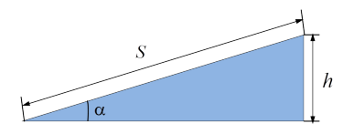

S – путь, пройденный телом,

h – высота,

α – угол наклона.

**Рабочие формулы:**

